Инструкция по регистрации на портале Цифровая экосистема ДПО

Видео-инструкция - https://www.youtube.com/watch?v=J4N-FMadPLE

- Открыть сайт Цифровой экосистемы ДПО https://education.apkpro.ru/
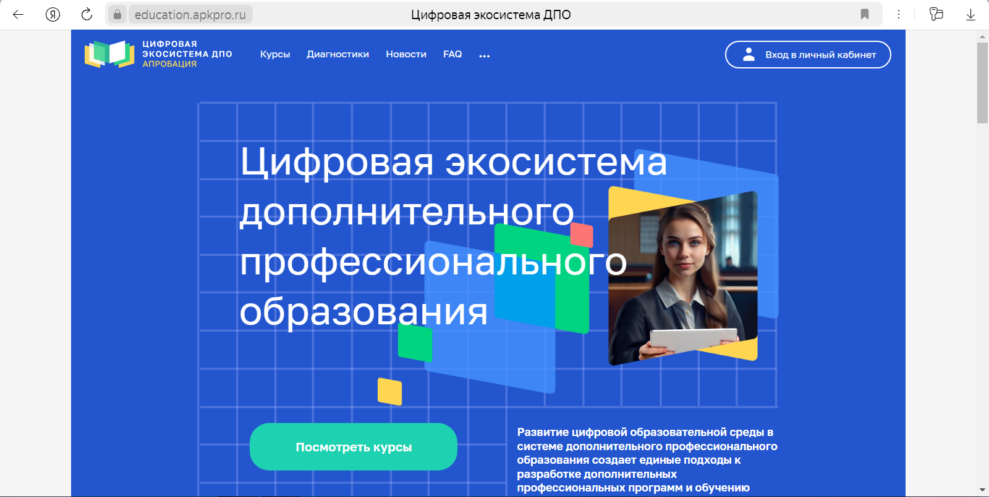
- Нажать на кнопку «Вход в личный кабинет» расположенную в правом верхнем углу
- Нажать на кнопку «Зарегистрироваться» расположенную под формой авторизации
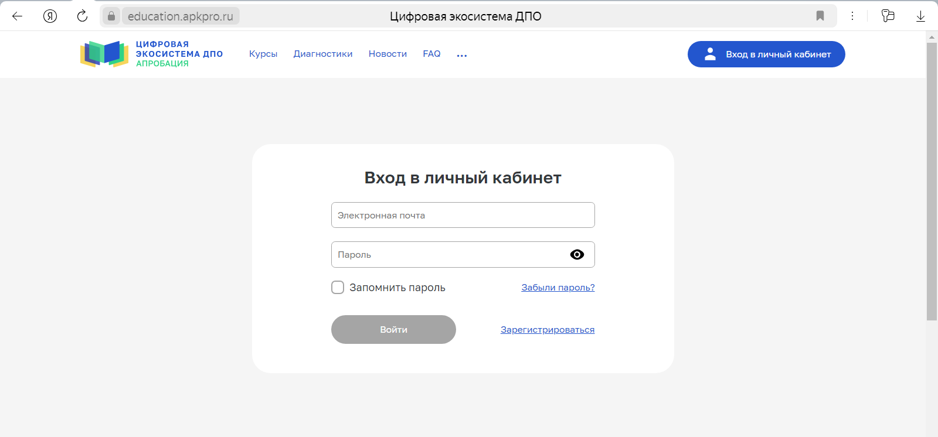

- Введите свою личную электронную почту и нажмите кнопку «Зарегистрироваться». На эту почту придёт письмо со ссылкой для регистрации. После перехода откроется форма заполнения личных данных.
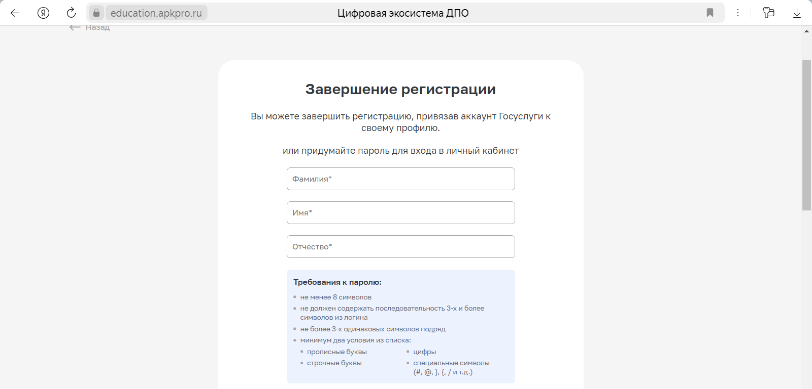
- Правильно заполните Фамилию, Имя и Отчество; придумайте пароль соответствующий требованиям, выберите регион и не забудьте поставить галочку на согласии обработки персональных данных.
- После создания учётной записи не забудьте зайти в личный кабинет и заполнить информацию о себе на 100%
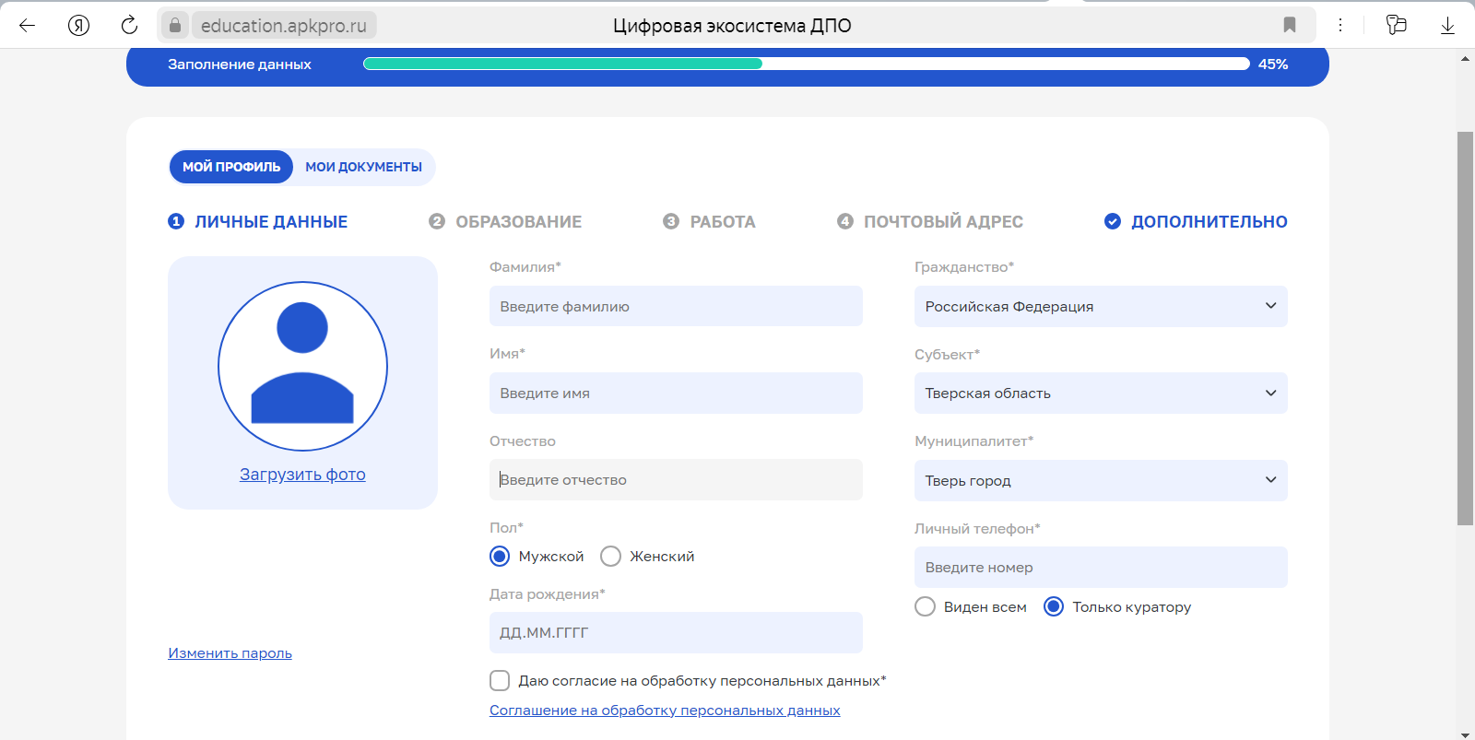

Есть курсы повышения квалификации на которые самостоятельная запись слушателя, а есть через регионального координатора.

